2025年度四川省阿坝州
茂县人民政府办公室单位决算

(注：决算情况说明按决算公开表取数，以“万元”为金额单位，保留两位小数，报表金额单
位转换时可能存在尾数误差。)
目录

公开时间：2026年9月4日

第一部分 单位概况 3
一、 主要职责 3
二、机构设置 4
第二部分 2025年度单位决算情况说明 5
一、收入支出决算总体情况说明 5
二、收入决算情况说明 5
三、支出决算情况说明 6
四、财政拨款收入支出决算总体情况说明 6
五、一般公共预算财政拨款支出决算情况说明 6
六、一般公共预算财政拨款基本支出决算情况说明 9
七、财政拨款“三公”经费支出决算情况说明 9
八、政府性基金预算支出决算情况说明 10
九、国有资本经营预算支出决算情况说明 11
十、其他重要事项的情况说明 11
第三部分 名词解释 13
第四部分 附件 17
第五部分 附表 20

第一部分 单位概况

一、主要职责

1.协助县政府领导同志组织起草或审核以县政府、县政府办公室名义发布的公文。办理州政府、州政府办公室及州政府各部门发送县政府的文电。指导全县行政机关公文处理工作。
2.研究县政府部门和各乡镇人民政府请示县政府的事项，提出审核意见，报县政府领导同志审批。
3.负责县政府会议的筹备工作，协助县政府领导同志组织实施会议决定事项。
4.督促检查县政府各部门和各乡镇人民政府对县政府公文、会议决定事项及县政府领导有关指示的执行情况并跟踪调研，及时向县政府领导报告。
5.组织办理涉及县政府工作的人大代表议案、批评、建议和政协委员提案、建议案工作。
6.负责县政府值班工作，指导各乡镇人民政府和县政府部门值班工作，及时报告重要情况。协助县政府领导组织处理由县政府直接处理的突发事件和重大事故。
7.指导、监督全县政府信息公开工作和机关行政效能建设工作，指导、监督全县政府系统电子政务工作和政府网站建设。
8.围绕县政府中心工作和县政府领导同志的指示，组织专题调查研究，及时反映情况，提出意见和建议。
9.负责县政府人民防空和民防工作，指导全县人民防空和民防工作。
10.贯彻执行国家外事和港澳政策，研究拟定本县外事和港澳工作规章制度、发展规划，办理本县涉外事务和港澳事务。
11.负责全县公务用车、办公用房及公共机构节能减排工作。
12.完成县委、县政府交办的其他事项。

二、机构设置
茂县人民政府办公室行政单位1个，参照公务员法管理的事业单位0个，其他事业单位0个。 纳入茂县人民政府办公室2025年度部门决算编制范围的预算单位： 茂县人民政府办公室。

第二部分 2025年度单位决算情况说明

一、收入支出决算总体情况说明
2025年度收、支总计均为1160万元。与2024年度相比，收入增加118.74万元，增长11.4%。主要变动原因是1.本年度新增代管资金，2.本年度项目资金较上年增加。
二、收入决算情况说明

2025年度本年收入合计1160万元，其中：一般公共预算财政拨款收入1120万元，占96.6%；其他收入40万元，占3.4%。
三、支出决算情况说明

2025年度本年支出合计1154.39万元，其中：基本支出961.95万元，占83.3%；项目支出192.44万元，占16.7%。

四、财政拨款收入支出决算总体情况说明
2025年度财政拨款收、支总计均为1120万元。与2024年度相比，财政拨款收、支总计各增加78.74万元，增长7.6%。主要变动原因是：本年度项目资金较上年增加。

五、一般公共预算财政拨款支出决算情况说明

（一）一般公共预算财政拨款支出决算总体情况
2025年度一般公共预算财政拨款支出1120万元，占本年支出合计的100%。与2024年度相比，一般公共预算财政拨款支出增加78.74万元，增长7.6%。
（二）一般公共预算财政拨款支出决算结构情况
2025年度一般公共预算财政拨款支出1120万元，主要用于以下方面:一般公共服务支出906.65万元，占81%；社会保障和就业支出106.99万元，占9.6%；卫生健康支出43.95万元，占3.9%；住房保障支出62.41万元，占5.5%。

（三）一般公共预算财政拨款支出决算具体情况

2025年度一般公共预算支出决算数为1120万元，完成预算100%。其中：
1.一般公共服务支出(类)政府办公厅(室)及相关机构事务（款）行政运行（项）:支出决算714.20万元，完成预算100%，决算数与预算数持平。
2.一般公共服务支出(类)政府办公厅(室)及相关机构事务(款)其他政府办公厅(室)及相关机构事务支出(项):支出决算192.44万元，完成预算100%，决算数与预算数持平。
3.社会保障和就业支出(类)行政事业单位养老支出(款)机关事业单位基本养老保险缴费支出(项):支出决算71.33万元，完成预算100%，决算数与预算数持平。
4.社会保障和就业支出(类)行政事业单位养老支出(款)机关事业单位职业年金缴费支出(项):支出决算35.66万元，完成预算100%，决算数与预算数持平。
5.卫生健康（类）行政事业单位医疗（款）行政单位医疗（项）:支出决算43.95万元，完成预算100%，决算数与预算数持平。
6.住房保障支出(类)住房改革支出(款)住房公积金(项):支出决算61.41万元，完成预算100%，决算数与预算数持平。
7.住房保障支出(类)住房改革支出(款)购房补贴(项):支出决算1万元，完成预算100%，决算数与预算数持平。

六、一般公共预算财政拨款基本支出决算情况说明
2025年度一般公共预算财政拨款基本支出927.56万元，其中：
人员经费786.69万元，主要包括：基本工资、津贴补贴、奖金、机关事业单位基本养老保险缴费、职业年金缴费、职工基本医疗保险缴费、其他社会保障缴费、抚恤金、生活补助、医疗费、奖励金、住房公积金等。
公用经费140.87万元，主要包括：办公费、邮电费、差旅费、维修（护）费、租赁费、培训费、劳务费、福利费、公务用车运行维护费、其他商品和服务支出等。

七、财政拨款“三公”经费支出决算情况说明

（一）“三公”经费财政拨款支出决算总体情况说明
2025年度“三公”经费财政拨款支出决算为139.51万元，完成预算100%，与上年度相比减少56.93万元，下降29%，主要原因是：1.本年度无因公出国（境），2.加强公务用车管理，减少公务用车运行维护费支出。决算数与预算数持平。

（二）“三公”经费财政拨款支出决算具体情况说明
2025年度“三公”经费财政拨款支出决算中，因公出国（境）费支出决算0万元，占0%；公务用车购置及运行维护费支出决算139.51万元，占100%；公务接待费支出决算0万元，占0%。具体情况如下：
1.因公出国（境）经费支出0万元。因公出国（境）支出决算与上年度相比减少9.98万元，下降100%。主要原因是：本年度无因公出国（境）。
2.公务用车购置及运行维护费支出139.51万元,完成预算100%。公务用车购置及运行维护费支出决算与上年度相比减少46.76万元，下降25.1%。主要原因是：加强公务用车管理，减少公务用车运行维护费支出。
截至2025年12月31日，单位共有公务用车13辆，其中：轿车1辆、越野车12辆。
公务用车运行维护费支出139.51万元。主要用于省州重点项目督查督导、防汛减灾应急处突及县政府办日常工作等所需的公务用车燃料费、维修费、过路过桥费、保险费等支出。
3.公务接待费支出0万元，完成预算100%。公务接待费支出决算与上年度相比减少0.19万元，下降100%。主要原因是：本年度未产生公务接待费。
国内公务接待支出0万元。
外事接待支出0万元。

八、政府性基金预算支出决算情况说明
2025年度政府性基金预算财政拨款支出0万元。

九、国有资本经营预算支出决算情况说明
2025年度国有资本经营预算财政拨款支出0万元。

十、其他重要事项的情况说明

（一）机关运行经费支出情况
2025年度，茂县人民政府办公室机关运行经费支出140.87万元，与上年度相比减少7.21万元，下降4.9%。主要原因是：本年度无因公出国（境），相关费用减少。

（二）政府采购支出情况

2025年度，茂县人民政府办公室政府采购支出总额143.36万元，其中：政府采购服务支出143.36万元。该资金为非财政拨款收入，主要用于全县电子政务外网运行维护服务费。

（三）国有资产占有使用情况
截至2025年12月31日，茂县人民政府办公室共有车辆13辆，其中：应急保障用车13辆。单价50万元以上通用设备0台（套），单价100万元（含）以上设备（不含车辆）0台（套）。

（四）预算绩效管理情况
根据预算绩效管理要求，茂县人民政府办公室在2025年度，组织对全县电子政务外网运行维护服务费、2024年重点工作保障经费、无纸化会议系统服务费、2025年重点工作经费等4个项目涉开展了事前绩效评估，对4个项目编制了绩效目标，预算执行过程中，选取全县电子政务外网运行维护服务费、2024年重点工作保障经费、无纸化会议系统服务费、2025年重点工作经费等4个项目开展绩效监控。组织对4个项目开展绩效自评，绩效自评表详见第四部分附件。

第三部分 名词解释

1.财政拨款收入：指单位从同级财政部门取得的财政预算资金。
2.事业收入：指事业单位开展专业业务活动及辅助活动取得的收入。
3.经营收入：指事业单位在专业业务活动及其辅助活动之外开展非独立核算经营活动取得的收入。
4.其他收入：指单位取得的除上述收入以外的各项收入。
5.使用非财政拨款结余（含专用结余）：指事业单位使用以前年度积累的非财政拨款结余弥补当年收支差额的金额。
6.年初结转和结余：指以前年度尚未完成、结转到本年按有关规定继续使用的资金。
7.结余分配：指事业单位按照会计制度规定缴纳的所得税、提取的专用结余以及转入非财政拨款结余的金额等。
8.年末结转和结余：指单位按有关规定结转到下年或以后年度继续使用的资金。
9.一般公共服务支出（类）政府办公厅（室）及相关机构事务（款）行政运行（项）：反映行政单位（包括实行公务员管理的事业单位）的基本支出。
10.一般公共服务支出（类）政府办公厅（室）及相关机构事务（款）其他政府办公厅（室）及相关机构事务支出（项）：反映除上述项目以外的其他政府办公厅（室）及相关机构事务支岀。
11.社会保障和就业支出（类）行政事业单位养老支出（款）机关事业单位基本养老保险缴费支出（项）：反映机关事业单位实施养老保险制度由单位缴纳的基本养老保险费支出。
12.社会保障和就业支出（类）行政事业单位养老支出（款）机关事业单位职业年金缴费支出（项）：反映机关事业单位实施养老保险制度由单位实际缴纳的职业年金支出。
13.卫生健康支出（类）行政事业单位医疗（款）行政单位医疗（项）：反映财政部门安排的行政单位（包括实行公务员管理的事业单位，下同）基本医疗保险缴费经费，未参加医疗保险的行政单位的公费医疗经费，按国家规定享受离休人员、红军老战士待遇人员的医疗经费。
14.农林水支出（类）扶贫（款）其他扶贫支出（项）：反映除上述项目以外其他用于扶贫方面的支出。
15.住房保障支出（类）住房改革支出（款）住房公积金（项）：反映行政事业单位按人力资源和社会保障部、财政部规定的基本工资和津贴补贴以及规定比例为职工缴纳的住房公积金。
16.住房保障支出（类）住房改革支出（款）购房补贴（项）：反映按房改政策规定，行政事业单位向符合条件职工（含离退休人员）、军队（含武警）向转役复员离退休人员发放的用于购买住房的补贴。
17.基本支出：指为保障机构正常运转、完成日常工作任务而发生的人员支出和公用支出。
18.项目支出：指在基本支出之外为完成特定行政任务和事业发展目标所发生的支出。
19.经营支出：指事业单位在专业业务活动及其辅助活动之外开展非独立核算经营活动发生的支出。
20.“三公”经费：指部门用财政拨款安排的因公出国（境）费、公务用车购置及运行费和公务接待费。其中，因公出国（境）费反映单位公务出国（境）的国际旅费、国外城市间交通费、住宿费、伙食费、培训费、公杂费等支出；公务用车购置及运行费反映单位公务用车车辆购置支出（含车辆购置税）及租用费、燃料费、维修费、过路过桥费、保险费等支出；公务接待费反映单位按规定开支的各类公务接待（含外宾接待）支出。
21.机关运行经费：为保障行政单位（含参照公务员法管理的事业单位）运行用于购买货物和服务的各项资金，包括办公及印刷费、邮电费、差旅费、会议费、福利费、日常维修费、专用材料及一般设备购置费、办公用房水电费、办公用房取暖费、办公用房物业管理费、公务用车运行维护费以及其他费用。
22.基本支出：指为保障机构正常运转、完成日常工作任务而发生的人员支出和公用支出。
23.项目支出：指在基本支出之外为完成特定行政任务和事业发展目标所发生的支出。
24.经营支出：指事业单位在专业业务活动及其辅助活动之外开展非独立核算经营活动发生的支出。
25.“三公”经费：指部门用财政拨款安排的因公出国（境）费、公务用车购置及运行费和公务接待费。其中，因公出国（境）费反映单位公务出国（境）的国际旅费、国外城市间交通费、住宿费、伙食费、培训费、公杂费等支出；公务用车购置及运行费反映单位公务用车车辆购置支出（含车辆购置税）及租用费、燃料费、维修费、过路过桥费、保险费等支出；公务接待费反映单位按规定开支的各类公务接待（含外宾接待）支出。
26.机关运行经费：为保障行政单位（含参照公务员法管理的事业单位）运行用于购买货物和服务的各项资金，包括办公及印刷费、邮电费、差旅费、会议费、福利费、日常维修费、专用材料及一般设备购置费、办公用房水电费、办公用房取暖费、办公用房物业管理费、公务用车运行维护费以及其他费用。

第四部分 附件
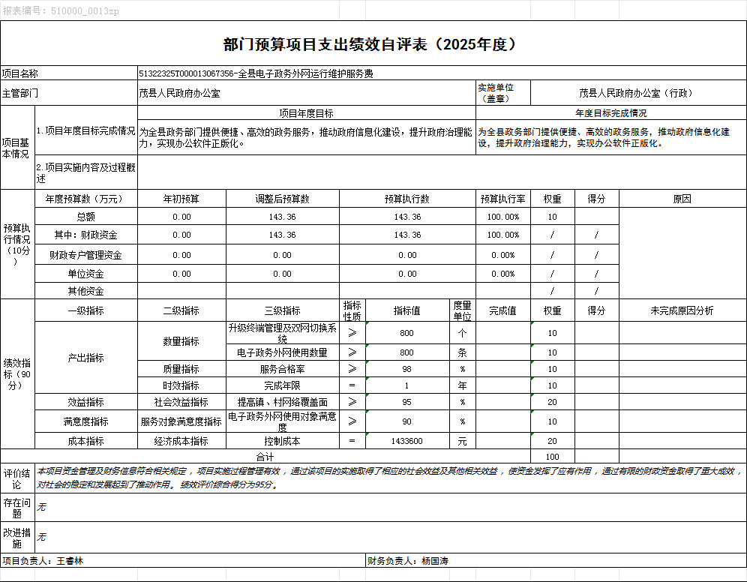
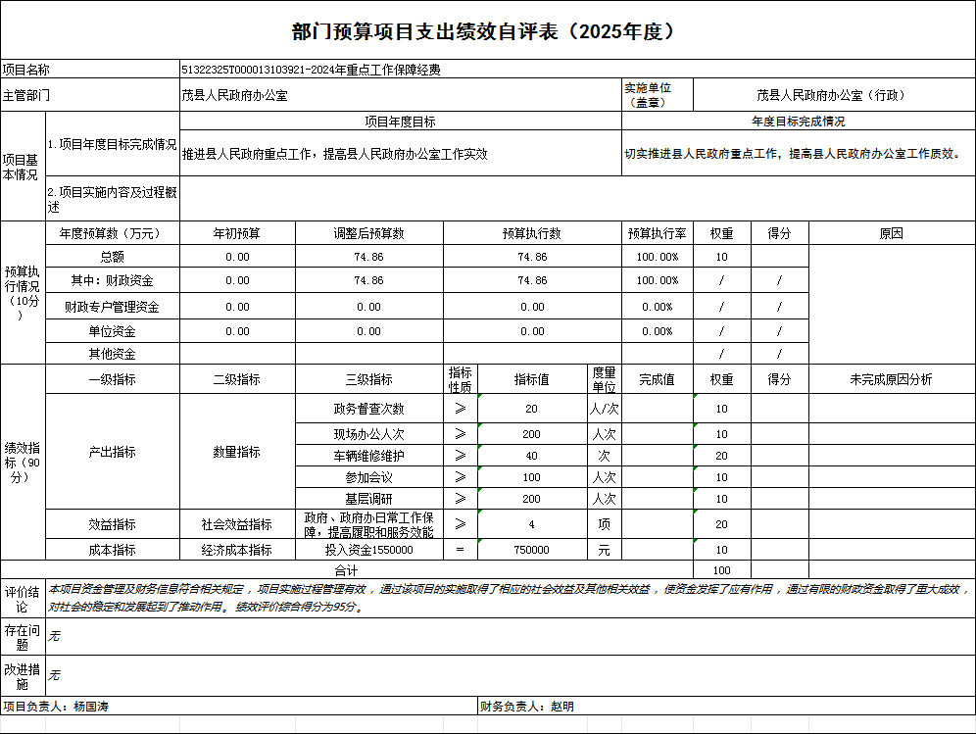
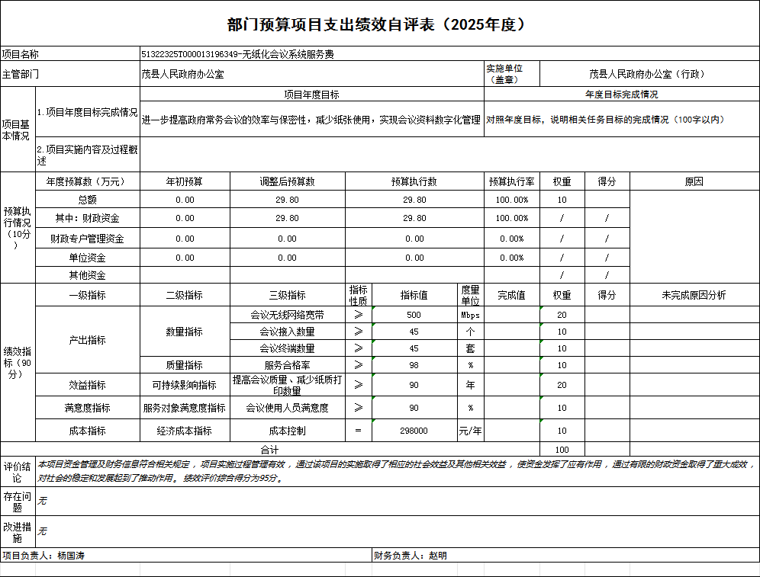
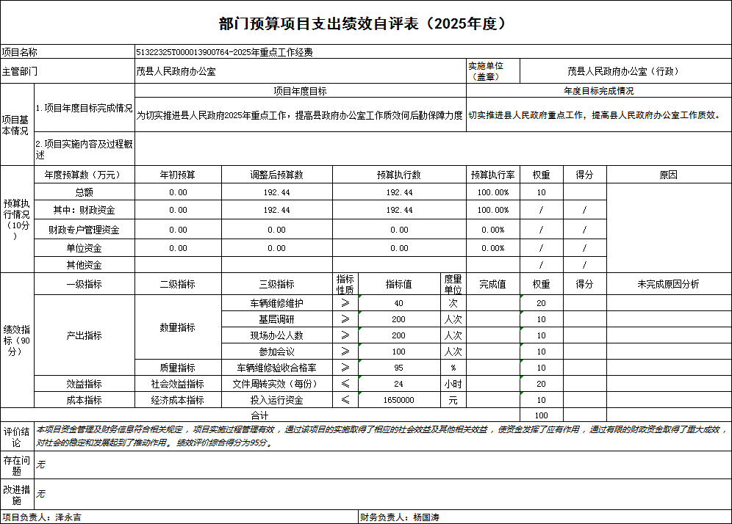

第五部分 附表

一、收入支出决算总表

二、收入决算表

三、支出决算表

四、财政拨款收入支出决算总表

五、财政拨款支出决算明细表

六、一般公共预算财政拨款支出决算表

七、一般公共预算财政拨款支出决算明细表

八、一般公共预算财政拨款基本支出决算表

九、一般公共预算财政拨款项目支出决算表

十、政府性基金预算财政拨款收入支出决算表

十一、国有资本经营预算财政拨款收入支出决算表

十二、国有资本经营预算财政拨款支出决算表

十三、财政拨款“三公”经费支出决算表

